СОДЕРЖАНИЕ

Введение 3

1 Теоретические аспекты организации системы доставки грузов на предприятии 5

1.1 Понятие и сущность доставки грузов на предприятии 5

1.2 Особенности организации системы доставки грузов на предприятии 10

2 Анализ организации системы доставки грузов в ООО «УПТК» 19

2.1 Характеристика ООО «УПТК» 19

2.2 Исследование и оценка организации системы доставки грузов в ООО «УПТК» 27

3 Совершенствование организации системы доставки грузов в ООО «УПТК» 42

3.1 Мероприятия, направленные на совершенствование организации системы доставки грузов в ООО «УПТК» 42

3.2 Оценка разработанных мероприятий 49

Заключение 55

Список использованных источников 58

Приложение А 64

ВВЕДЕНИЕ

Актуальность темы заключается в том, что большинство логистических операций, направленных на перемещение товаров от источника поставки к потребителю, осуществляются различными видами транспорта. Работа транспортных компаний, как и других участников перемещения товаров, должна быть направлена на достижение единого экономического результата в логистической цепи. В этой цепи основной функцией транспорта является транспортировка, т.е. изменение местонахождения товаров при соблюдении экономических принципов (сокращение затрат и сроков), а важность временного элемента существенно ограничивает использование материальных ресурсов и товаров, т.е. иммобилизацию запасов (включая транзитные запасы). Это явление усилилось с появлением логистических концепций, требующих сокращения. Транспортная логистика играет важную роль не только из-за высокой доли транспортных затрат в общей структуре логистических издержек, но и потому, что без транспорта невозможно перемещение материальных потоков. Характер грузовых перевозок в нашей стране существенно изменился с формированием и развитием рыночных отношений и введением штрафных санкций. Потребители транспортных услуг выбирают, какой из различных видов транспорта может обеспечить качественные логистические услуги с наименьшими затратами.

В настоящее время для многих экспедиторов и национальных пассажирских и грузовых перевозчиков существует острая необходимость в увеличении объемов перевозок и повышении их экономической эффективности.

Цель работы – провести анализ организации системы доставки грузов ООО «УПТК».

Задачи:

– изучить теоретические аспекты организации системы доставки грузов на предприятии;

– провести анализ организации системы доставки грузов в ООО «УПТК»;

– разработать мероприятия, направленные на совершенствование организации системы доставки грузов в ООО «УПТК».

Объект работы – ООО «УПТК».

Предмет работы – процесс организации системы доставки грузов в ООО «УПТК».

Для написания данной работы были использованы монографии авторов таких, как Гаджинский А.М., Аникин Б.А., Еремеева Л.Э., Ивуть Р.Б., Жигалова В.Н., Григорьев М.Н., Уваров С.А., Долгов А.П., Маргунова В.И., Неруш Ю.М., Мельников В.П., Павлюченко И.В. и другие. Были использованы нормативные документы предприятия ООО «УПТК», а также Интернет-ресурсы.

Практическая значимость результатов исследования заключается в том, что разработанные мероприятия, направленные на совершенствование организации системы доставки грузов могут быть использованы в практической деятельности ООО «УПТК».

Выпускная квалификационная работа состоит из введения, трех глав, заключения, списка использованных источников.

1 ТЕОРЕТИЧЕСКИЕ АСПЕКТЫ ОРГАНИЗАЦИИ СИСТЕМЫ ДОСТАВКИ ГРУЗОВ НА ПРЕДПРИЯТИИ

1.1 ПОНЯТИЕ И СУЩНОСТЬ ДОСТАВКИ ГРУЗОВ НА ПРЕДПРИЯТИИ

Система организации товародвижения, т.е. перемещения любого материального предмета или вещества из одной точки в другую по наиболее подходящему маршруту, обычно называется транспортной логистикой. Это одна из фундаментальных областей науки, касающаяся управления информационными и материальными потоками в процессе перемещения товаров.

Транспорт – это отрасль материального производства, занимающаяся перевозкой пассажиров и грузов. В структуре общественного производства он относится к сфере производства материальных услуг.

Транспортная логистика основана «на оптимальном согласовании экономических интересов отправителей и получателей материальных потоков и комплекса транспортно-технических систем, объединяющих магистральный и производственный транспорт.

Сегодня логистика стремительно развивается, и профессия специалиста по логистике становится все более востребованной. По сути, логистика является инструментом конкурентной борьбы и определяется рынком, но по определению она все же тесно связана с маркетингом.

Такая система взаимодействия маркетинга и логистики (отдел маркетинга систематически планирует потоковые процессы, а служба логистики занимается их оптимизацией) позволяет преимущества логистики, в виде показателей обслуживания потребителей, как основного результата деятельности всей системы товародвижения, быть могут быть полностью раскрыты:

– скорость выполнения заказов и доставки клиентам;

– высокое качество товаров;

– возможность возврата (обмена) бракованных товаров;

– доступность различных (в том числе и сервисных) услуг» [11, с. 8].

Отсюда можно сказать, что основной функцией логистики как инструмента маркетинга всегда является обеспечение средствами и методами условий купли-продажи, определяемых службами маркетинга [3, с. 6].

Целью транспортной логистики является содействие движению товаров к получателю строго по графику, в заранее оговоренное время и с минимальными затратами для всех участников движения товаров [4, с. 55].

Условия, в которых приходится работать транспортным компаниям, в настоящее время неблагоприятны. Цена на дизельное топливо выросла более чем на 30%, что вынуждает транспортные компании повышать цены на свои услуги, чтобы избежать убытков.

Наиболее выгодными маршрутами являются те, которые позволяют доставить логистические товары в кратчайшие (или согласованные) сроки, с наименьшими затратами и с наименьшим ущербом для доставляемых товаров.

При доставке по данному пункту любое негативное воздействие на логистический товар, будь то внешнее (условия транспортировки) или временное, считается вредным для доставляемого товара.

Сектор материального производства, участвующий в перевозке пассажиров и грузов, называется транспортом. Транспорт относится к производству материальных услуг в структуре общественного производства.

Стоимость производства плюс стоимость выполнения всех операций от закупки материалов до покупки товара конечным потребителем соответствует стоимости создания любого товара. Основная часть затрат – это «цена перехода», то есть наценка за каждое звено цепи, от производителя до конечного покупателя.

Транспортная логистика облегчает движение материальных потоков от первичного источника сырья до конечного потребителя.

Транспортная логистика включает, например, доставку нужного количества товаров в нужное место, по нужному маршруту, в нужное время и с наименьшими затратами. Такое перемещение называется транспортной логистикой.

Транспорт можно разделить на две категории: транспорт необщего пользования и общественный транспорт.

Сектор, который удовлетворяет потребности в грузовых и пассажирских перевозках всех других экономических секторов и населения, – это общественный транспорт, который обслуживает сектор автомобильного транспорта и население. Его также называют «магистральным транспортом».

Общественный транспорт включает автомобильный транспорт, железнодорожный транспорт, водный транспорт (морской и речной), воздушный транспорт и трубопроводный транспорт.

Внутриотраслевой транспорт классифицируется как транспорт необщего пользования. Он включает в себя все виды транспортных средств, принадлежащих компаниям, которые не являются транспортными компаниями.

Технологические усовершенствования в подвижном составе и погрузочно-разгрузочном оборудовании, внедрение новых, более современных технологий и улучшение организации грузоперевозок – все это способствует повышению эффективности перевозок.

Технологические усовершенствования означают, что погрузочно-разгрузочные работы могут выполняться с меньшим временем простоя, скорость железнодорожного транспорта может быть значительно увеличена, объем перевозимых товаров может быть увеличен и так далее. Целью транспортной логистики является сокращение времени и интенсивности операций по перевозке грузов за счет уменьшения количества задач и этапов транспортного процесса. Другими словами, из транспортного процесса должны быть исключены ненужные операции, чтобы сделать его более целенаправленным и продуктивным.

Два основных понятия, операции и этапы, определяют суть технологии грузовых перевозок. Операция – «это однородная и неделимая часть транспортного процесса, выполняемая одним или несколькими исполнителями, направленная на достижение определенной цели. Серия операций по выполнению определенного процесса называется этапом.

Разделение транспортных процессов, координация и постепенное изменение, расчленение действий – вот основные черты, характеризующие технологию процесса перевозки багажа. Все операции направлены на приближение управляемого объекта к поставленной цели и обеспечивают переход от одной операции к другой. Последняя операция одного этапа является вводной для первой операции второго этапа. Чем точнее описание процесса грузоперевозок соответствует субъективной логике, тем больше вероятность улучшения работы тех, кто в нем участвует» [9].

При выполнении этапов и операций, включенных в каждую методику, необходимо исключить двусмысленность. Это связано с тем, что, если одна операция идет не так, как нужно, это влияет на всю технологическую цепочку. На рисунке 1 показана схема процесса транспортировки товаров.

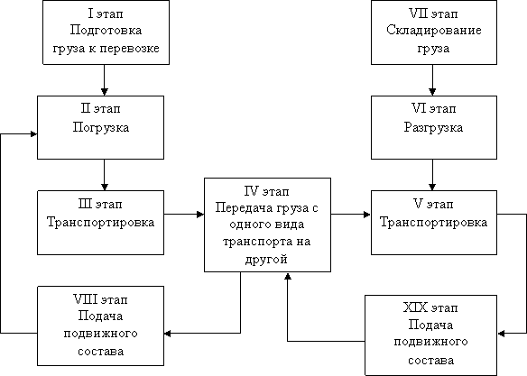

Рисунок 1 – Технологические схемы процесса перевозки грузов различными видами транспорта [5]

Производственный процесс перевозки грузов, «который охватывает погрузку, транспортировку и разгрузку железнодорожных транспортных средств, известен как цикл транспортного процесса.

Исходя из приведенной выше диаграммы, видно, что перемещение товаров происходит в повторяющихся производственных циклах, которые следуют друг за другом. Ритм каждого цикла определяется частотой, а частота зависит от средней продолжительности одного цикла. Высокая степень динамизма, непрерывные изменения состояния и изменения в составе элементов отличают один цикл от другого. Отдельные транспортные циклы изменяются во времени. Однако циклы всегда имеют начало и конец. Каждый транспортный цикл состоит из множества отдельных фаз, которые тесно взаимосвязаны и направлены в одну сторону, поскольку конечной целью является достижение пространственного изменения положения груза. Эти циклы объединяются в единый транспортный цикл – транспортный процесс.

Большинство логистических операций во время движения материального потока от первичного источника сырья до конечного пункта потребления осуществляется с использованием различных видов транспорта. Затраты на эти операции составляют около половины всех логистических затрат» [29].

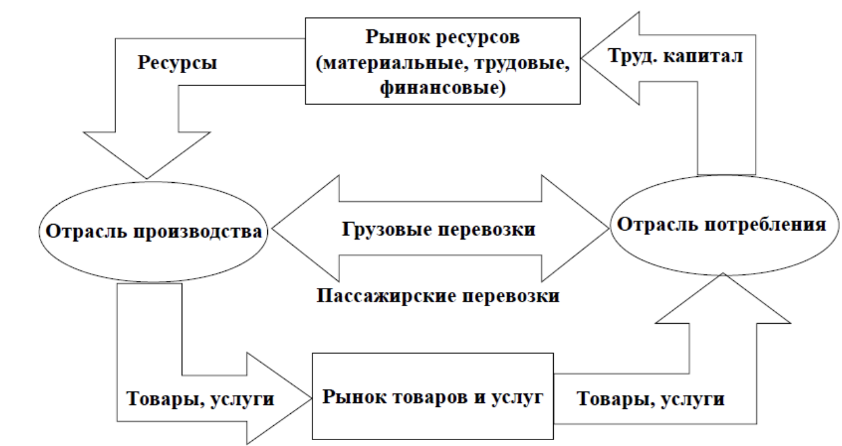

Рисунок 2 – Схема взаимосвязи в области производства и потребления [3]

Таким образом, доставка грузов ­ – это сложный процесс, включающий в себя ряд действий, которые происходят с момента получения груза для транспортировки до его получения конечным пользователем. Этот сложный процесс включает в себя складирование, хранение, упаковку и транспортировку различными видами транспорта. Все эти процессы должны преследовать одну и ту же цель: обеспечить доставку груза в кратчайшие сроки. То есть доставить груз в кратчайшие сроки и по минимально возможной цене, обеспечив при этом надежность транспортировки.

1.2 ОСОБЕННОСТИ ОРГАНИЗАЦИИ СИСТЕМЫ ДОСТАВКИ ГРУЗОВ НА ПРЕДПРИЯТИИ

Значительная часть логистических операций на маршруте материального потока выполняется различными видами транспорта.

Транспортный поток – «это количество транспортных средств одного вида транспорта, движущихся по данному участку маршрута в течение определенного периода времени. Величина транспортного потока зависит от грузоподъемности грузовых автомобилей и пропускной способности технической станции. Величина транспортного потока прямо пропорциональна величине грузового потока» [9].

Транспортные потоки отличаются от материальных и грузовых потоков по следующим параметрам

– «транспортные потоки не обязательно подразумевают перевозку товаров. Транспортные потоки могут быть грузовыми или пассажирскими, загруженными или разгруженными, или в различных комбинациях;

– транспортные потоки в логистической цепи рассматриваются отдельно для каждого вида транспорта;

– транспортные потоки движутся не от склада продавца к складу покупателя (как материальные потоки), а от места отправления определенного вида транспорта к месту назначения того же вида транспорта. В этом случае транспортные потоки обеспечиваются соответствующей транспортной инфраструктурой и техническими средствами, предназначенными для выполнения погрузочных, разгрузочных и других операций железнодорожными транспортными средствами конкретного вида транспорта» [11].

Транспортные потоки характеризуются следующими параметрами:

– «интенсивность движения (количество транспортных средств, проходящих через данный участок дороги в данном направлении за определенный период времени;

– коэффициент неравномерности потока (измеряет изменение интенсивности потока за определенный период времени - день, неделю, месяц или год);

– коэффициент порожнего пробега (отношение порожнего пробега к общему пробегу транспортного средства, показатель направлен на минимизацию и показывает эффективность использования железнодорожного транспорта);

– коэффициент вместимости (отношение веса груза к вместимости транспортного средства, показатель стремится к максимуму)» [32].

Транспортные потоки могут быть классифицированы по следующим признакам

– «по состоянию транспортных средств: груженые потоки обусловлены движением транспортных средств с грузом, что является продуктивным транспортным расстоянием; порожние потоки обусловлены движением транспортных средств без груза, что является непродуктивным транспортным расстоянием;

– по направлению движения: односторонние – транспортными средствами, движущимися в одном направлении, двусторонние – транспортными средствами, движущимися в прямом и обратном направлениях;

– по объекту перевозок: грузовые перевозки – перевозка грузов определенным видом транспорта; пассажирские перевозки – перевозка пассажиров; комбинированные перевозки – перевозка грузов и пассажиров на одном транспортном средстве;

– по виду транспорта: автопоток в железнодорожном транспорте; железнодорожный поток, включающий контейнерный поток; автопоток (автомобильный поток); воздушный поток (воздушный транспорт – образованный перемещениями самолетов, вертолетов); водный поток (водный транспорт, образованный морскими, речными перемещениями)» [5].

Для обеспечения транспортного потока могут применяться различные транспортные средства. К основным видам транспорта относятся: автомобильный, железнодорожный, внутренний водный, морской, воздушный, трубопроводный.

Основные достоинства и недостатки каждого из этих видов транспорта приведены в таблице 1.

Таблица 1 – Характеристика видов транспорта [3, с. 163]

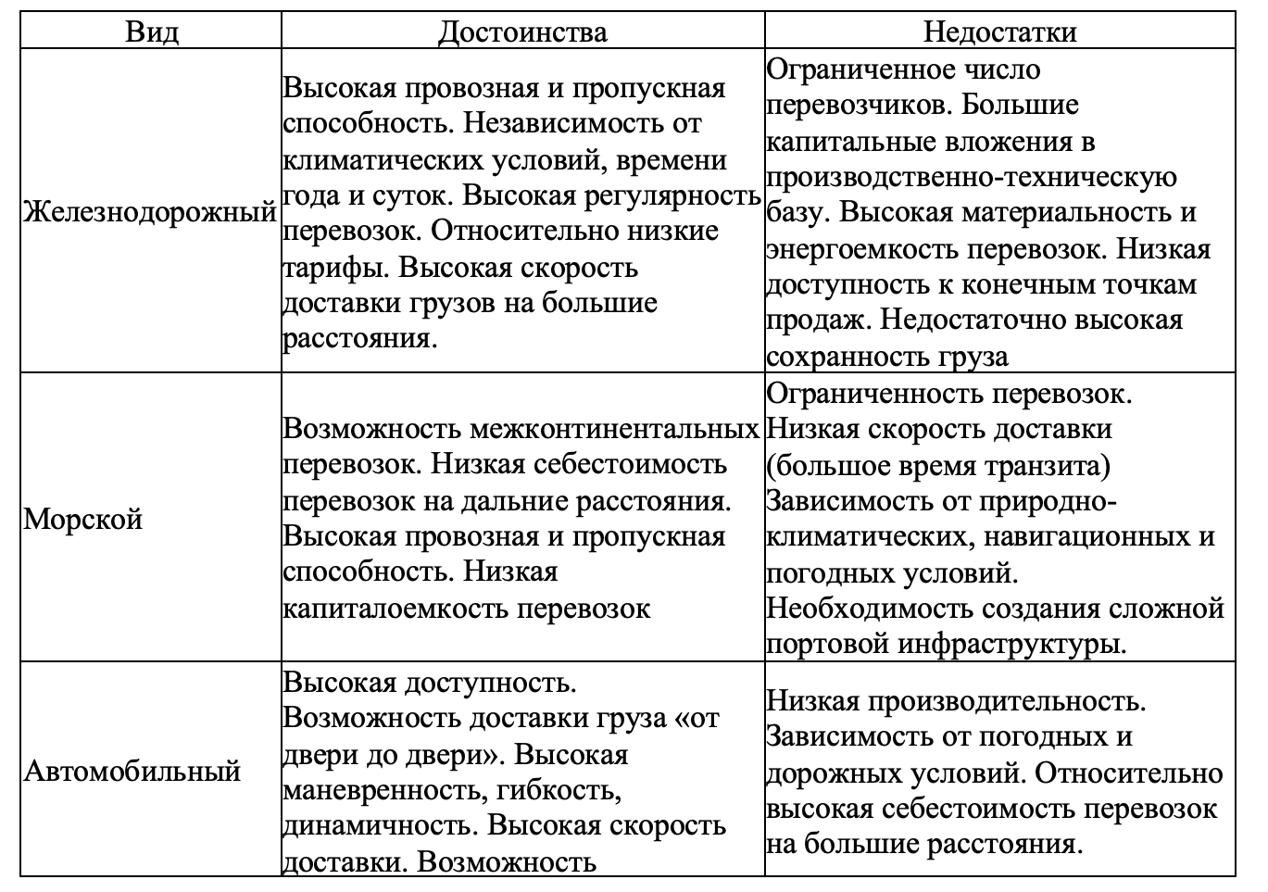

Основные положения системного подхода к организации системы распределения грузов состоят из:

1) «цели, для достижения которых должна быть построена и функционировать система транспортной логистики;

2) элементы, из которых должна состоять система транспортной логистики для достижения целей;

3) структура, которую должна иметь система транспортной логистики для достижения целей;

4) функции системы транспортной логистики для достижения целей; и

5) взаимодействие системы транспортной логистики с внешними системами;

6) результаты деятельности транспортной логистической системы в сравнении с поставленными целями.